Merk- und Arbeitsblatt: Boxplot

A Regelwerk zur Konstruktion eines Boxplots
1. Datensammlung | Erhebung einer geordneten Datenreihe.
2. Minimum & Maximum bestimmen | Kleinster und größter Wert der Datenreihe.
3. Quartile berechnen | Bestimmung des 1. Quartils (Q1, 25%), des Medians (Q2, 50%) und des 3. Quartils (Q3, 75%).
4. Interquartilsabstand (IQA) | Berechnung: IQA = Q3 - Q1.
5. Whisker-Grenzen setzen | Whisker reichen bis zu den äußersten Werten innerhalb der Datenverteilung.
6. Boxplot zeichnen | Rechteck für den Interquartilsbereich, Linie für den Median, Whisker für Minimum und Maximum.

B) Begriffe und Erläuterungen
- Quartil: Ein Quartil ist ein Wert, der die Daten in vier gleich große Teile unterteilt.
- Median (zweites Quartil, Q2, 50%): Der Wert, der die Daten in zwei Hälften teilt.
- Erstes Quartil (Q1, 25%): Der Wert, unter dem 25% der Daten liegen.
- Drittes Quartil (Q3, 75%): Der Wert, unter dem 75% der Daten liegen.
- Viertes Quartil: Wird in der Praxis selten genutzt. Es umfasst alle Werte bis zum Maximum der Daten.
- Interquartilsabstand (IQA): Differenz zwischen Q3 und Q1. Er beschreibt die
Spannweite der mittleren 50% der Daten.
- Whisker: Linien, die vom ersten und dritten Quartil zu den äußersten Datenpunkten reichen, die innerhalb der normalen Datenverteilung liegen.

C. Beispiel mit Datensatz
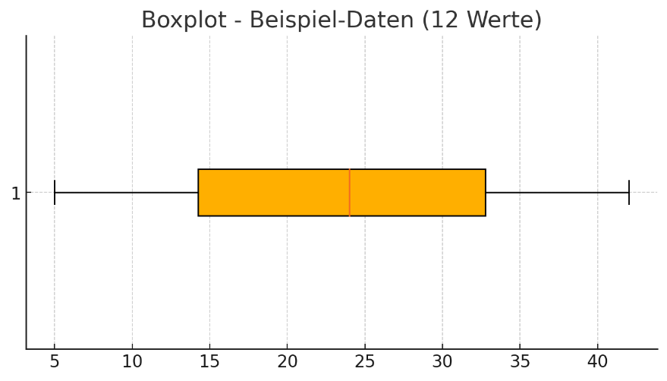
Daten: 5, 8, 12, 15, 18, 22, 26, 29, 32, 35, 39, 42
- Minimum: 5
- Q1 (25%): 12
- Median (Q2, 50%): 22
- Q3 (75%): 32
- Maximum: 42
- IQA = Q3 - Q1 = 32 - 12 = 20
Boxplot-Visualisierung:

D. Übungsaufgabe
Erstelle einen Boxplot für folgende Daten: 3, 7, 9, 11, 13, 18, 21, 25, 28, 30, 36, 40
Schritte:
- Bestimme Minimum, Q1, Median, Q3 und Maximum.
- Berechne den Interquartilsabstand (IQA).
- Setze die Whisker-Grenzen.
- Zeichne den Boxplot.

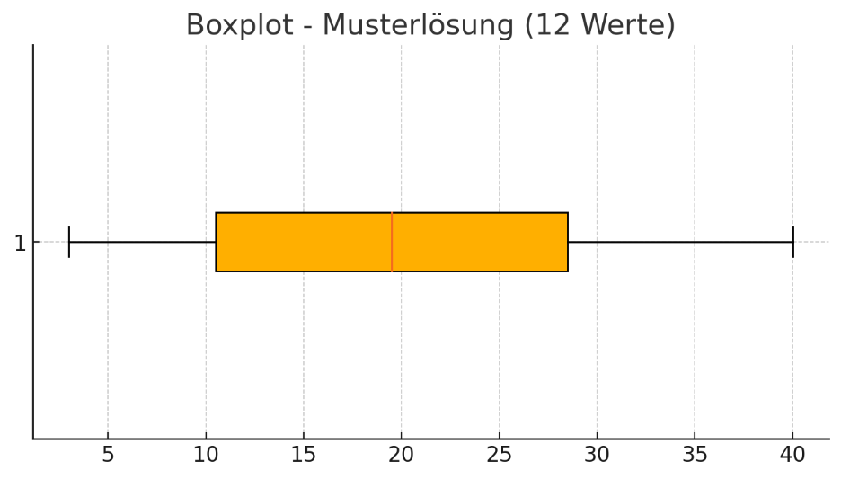
4. Musterlösung
Ergebnisse:
- Minimum: 3
- Q1: 9
- Median: 18
- Q3: 30
- Maximum: 40
- IQA = Q3 - Q1 = 30 - 9 = 21
Boxplot-Visualisierung:

